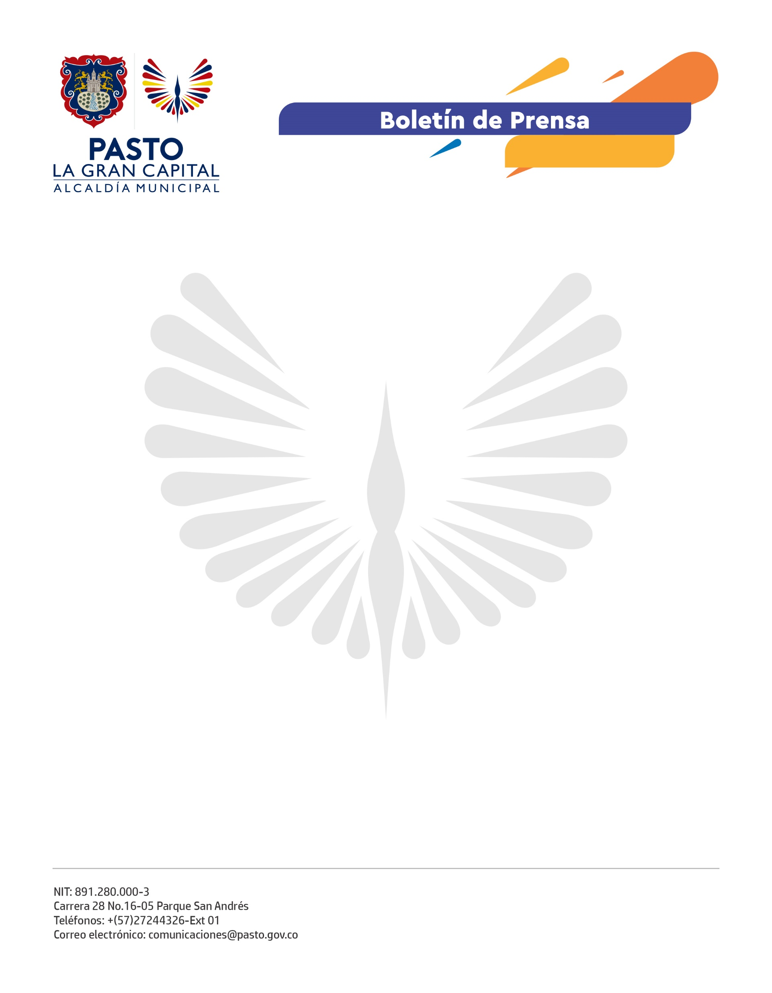
No. 601
11 de noviembre de 2021

ALCALDÍA DE PASTO Y EL FFIE ENTREGAN OBRAS DE INFRAESTRUCTURA EDUCATIVA EN ZONA RURAL DEL MUNICIPIO

El Alcalde Germán Chamorro De La Rosa, en compañía de la gerente del Fondo de Financiamiento de Infraestructura Educativa (FFIE), Adriana González y la secretaria de Educación, Gloria Jurado Erazo, entregó dos nuevas obras de ampliación de infraestructura educativa en las Instituciones Educativas Municipales de Obonuco y Nuestra Señora de la Visitación del corregimiento de Mocondino.

“Agradecemos a la Administración Municipal porque con estos espacios podremos conservar y fortalecer la identidad artística y cultural, la lectura, la escritura, la oralidad y las competencias en ciencia y tecnología, además de compartir espacios dignos para la recreación y el consumo de alimentos con nuestros niños”, comentó la rectora de la I.E.M. Nuestra Señora de la Visitación, Luz Marina Arciniegas.

Con esta entrega ya son 4 importantes obras las que se han entregado y que corresponden a los 17 Proyectos de Ampliación de Infraestructura Educativa que se reactivaron el pasado 22 de febrero, de los cuales 13, aún se encuentran en ejecución, gracias a la gestión y articulación entre la Alcaldía de Pasto y el Ministerio de Educación por intermedio del FFIE.

“Después de tantos años de espera, hoy es una realidad hacer entrega de estos importantes ambientes de aprendizaje en conjunto con ‘La Gran Capital’ y el Gobierno Nacional. Inauguramos estas dos importantes obras y en el mes de diciembre haremos la entrega en Gualmatán”, señaló la gerente del FFIE, Adriana González.

En esta oportunidad, se refleja una inversión total de $3.290 millones, de los cuales el Ministerio de Educación aportó $2.232 millones y la Alcaldía Municipal, $1.058 millones, que beneficiarán a 619 estudiantes con la construcción y adecuación de 16 espacios y aulas estudiantiles, entre nuevas, especializadas y mejoradas.

“Agradecemos al Ministerio de Educación y al FFIE porque recuperamos 17 obras en las que el contratista se declaró en quiebra, pudimos recuperar los recursos y hoy vemos el resultado de este trabajo en equipo; son obras que dignifican el estudio de nuestros niños y aportan a su comodidad y seguridad en este retorno a las aulas”; concluyó el Alcalde Germán Chamorro De La Rosa.

